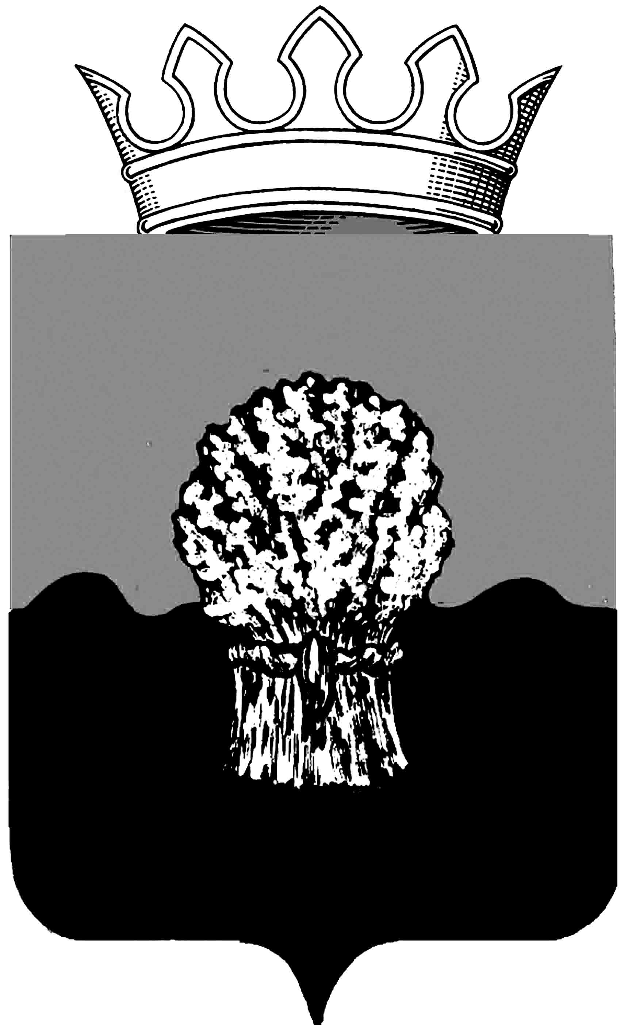

РОССИЙСКАЯ ФЕДЕРАЦИЯ
САМАРСКАЯ ОБЛАСТЬ
МУНИЦИПАЛЬНЫЙ РАЙОН Сызранский
СОБРАНИЕ ПРЕДСТАВИТЕЛЕЙ ГОРОДСКОГО ПОСЕЛЕНИЯ
Балашейка
третьего созыва

РЕШЕНИЕ

18 января 2018 года № 02

О работе Женского Совета на территории
городского поселения Балашейка муниципального района Сызранский Самарской области за 2017 год

На основании Федерального закона от 6 октября 2003 года №131-ФЗ «Об общих принципах организации местного самоуправления в Российской Федерации», в соответствии с Федеральным законодательством, законодательством Самарской области, Уставом городского поселения Балашейка муниципального района Сызранский Самарской области, Собрание представителей городского поселения Балашейка муниципального района Сызранский Самарской области

Р Е Ш И Л О :

1. Информацию о работе Женского Совета при администрации городского поселения Балашейка муниципального района Сызранский Самарской области за 2017 год принять к сведению.
2. Признать работу Женсовета при администрации городского поселения за 2017 год удовлетворительной.
3. Женскому Совету (председатель – Васильева Г.В.):
3.1. составить план-график посещения семей с малолетними детьми, находящимися в трудной жизненной ситуации на 2018 год (малоимущие семьи с детьми, семьи с неработающими родителями, матери-одиночки и пр.);
3.2. в целях противодействия алкоголизации населения принять активное участие в организации и проведении мероприятий по профилактике алкоголизма на территории городского поселения Балашейка в соответствии с Законом Самарской области от 31 января 2010 года №3-ГД «О мерах по противодействию алкоголизации населения на территории городского поселения Балашейка муниципального района Сызранский Самарской области»;
3.3. принять активное участие в подготовке и проведении месячника по борьбе с табакокурением с целью работы с детьми и молодежью в соответствии с Самарским законом «О запрещении рекламы табака, табачных изделий и курительных принадлежностей на территории Самарской области»;
3.4. принять активное участие в подготовке и проведении мероприятий по по празднованию 80-летия со дня основания Сызранского района;
3.5. информировать население и общественность о работе Женсовета на страницах районной газеты «Красное Приволжье» и информационно-общественной газеты органов местного самоуправления городского поселения Балашейка «Вестник Балашейки».
4. Обнародовать данное решение согласно решению Собрания представителей городского поселения Балашейка №25 от 26 июля 2007 года «О порядке официального опубликования и обнародования нормативных актов местного самоуправления городского поселения Балашейка муниципального района Сызранский Самарской области».
5. Контроль за исполнением данного решения возложить на председателя постоянной комиссии по соблюдению законности, правопорядку и социальной политике Кувшинову М.С..
6. Опубликовать настоящее решение в информационном бюллетене органов местного самоуправления городского поселения Балашейка муниципального района Сызранский Самарской области.

Председатель Собрания представителей
городского поселения Балашейка
муниципального района Сызранский
Самарской области Н.А.Хапугина

Глава городского поселения Балашейка
муниципального района Сызранский
Самарской области С.А.Сусин

